BỘ GIÁO DỤC VÀ ĐÀO TẠO

TRƯỜNG ĐẠI HỌC MỞ THÀNH PHỐ HỒ CHÍ MINH

LÊ TIẾN HƯNG

HỆ THỐNG QUẢN LÝ BÃI ĐỖ XE TRỰC TUYẾN

ĐỒ ÁN NGÀNH
NGÀNH KHOA HỌC MÁY TÍNH

TP. HỒ CHÍ MINH, 2024
BỘ GIÁO DỤC VÀ ĐÀO TẠO
TRƯỜNG ĐẠI HỌC MỞ THÀNH PHỐ HỒ CHÍ MINH

LÊ TIẾN HƯNG

HỆ THỐNG QUẢN LÝ BÃI ĐỖ XE TRỰC TUYẾN

Mã số sinh viên: 2051012041

ĐỒ ÁN NGÀNH
NGÀNH KHOA HỌC MÁY TÍNH

Giảng viên hướng dẫn: HỒ QUANG KHẢI

TP. HỒ CHÍ MINH, 2024
LỜI CẢM ƠN

Trước tiên, em xin gửi lời cảm ơn chân thành đến thầy Hồ Quang Khải, người đã tận tình hỗ trợ em trong suốt quá trình thực hiện đồ án ngành. Với sự chỉ dẫn tận tâm của thầy đã giúp em hoàn thành tốt nhất trong việc hoàn thiện đồ án của mình. Em cũng xin cảm ơn sâu sắc đến tất cả các thầy cô trong khoa Công Nghệ Thông Tin. Nhhững kiến thức nền tảng và chuyên sâu mà các thầy cô đã truyền đạt trong những năm học vừa qua, đặc biệt trong lĩnh vực Khoa Học Máy Tính, em mới có thể áp dụng hiệu quả để hoành thành đồ án này. Trong quá trình thực hiện đồ án, em đã cố gắng nỗ lực hết khả năng của mình, tuy nhiên chắc chắn vẫn còn nhiều thiếu sót. Em rất mong nhận được những góp ý và chỉ dẫn quý báu từ các thầy cô để có thể cải thiện và phát triển bản thân hơn nữa trong tương lai.
Em xin chân thành cảm ơn!
Hồ Chí Minh, 10/2024

NHẬN XÉT CỦA GIÁO VIÊN HƯỚNG DẪN

TÓM TẮT ĐỐ ÁN NGÀNH
Hệ thống quản lý bãi đỗ xe được xây dựng với kiến trúc Spring MVC và tầng giao diện sử dụng ReactJS Framework. Trang web gồm có những chức năng căn bản như đăng nhập, đăng kí, đăng xuất khi hết phiên sử dụng. Ở vai trò người sử dụng, phải cung cấp đầy đủ vài thông tin cá nhân khi đăng kí như họ và tên, số điện thoại, biển số xe, email. Với mật khẩu, thông tin về mật khẩu sẽ được mã hoá dưới dạng băm trước khi lưu vào cơ sở dữ liệu. Sau khi đăng kí và đăng nhập thành công, người dùng có thể xem tất cả các danh sách bãi đỗ đã được đăng kí trên hệ thống với các thông tin như tên bãi xe, địa chỉ, giá tiền theo giờ, số chỗ đậu hiện tại đang trống, có thể tìm kiếm theo tên và khoảng giá của bãi đỗ. Chức năng đặt chỗ cho phép người dùng chọn bãi đỗ xe và lựa vị trí đỗ trong bãi tuỳ theo ý mình, người sử dụng sẽ chọn khoảng thời gian đỗ xe của mình và vị trí đỗ xe trong quá trình đặt chỗ. Khi đặt chỗ thành công, người dùng có thể theo dõi tình trạng đỗ xe của mình và xem lại thông tin hoá đơn vừa đặt chỗ. Quản trị viên sẽ được truy cập trên tài khoản được cấp quyền có sẵn, người quản trị có thể sử dụng các chức năng thêm, sửa, xoá bãi đỗ xe. Tạo chỗ đỗ cho bãi đỗ xe theo yêu cầu, quản lí và theo dõi trạng thái của từng vị trí đỗ xe. Theo dõi trạng thái đỗ xe của những khách hàng đang đỗ với các thông tin như tên khách hàng, số điện thoại, biển số xe, vị trí đỗ và thời gian đỗ còn lại. Người quản trị có thể truy cập để xe lịch sử đặt chỗ của từng bãi đỗ.
ABSTRACT
The parking management system is built with a Spring MVC architecture and a frontend layer utilizing the ReactJS framework. The website includes basic functionalities such as login, registration, and logout when the session expires. As a user, one must provide personal information during registration, including full name, phone number, license plate number, and email. For the password, the information will be hashed before being stored in the database. After successfully registering and logging in, users can view the list of parking lots registered in the system with details such as the name of the lot, address, hourly rate, the number of currently available spots, and can search by name and price range. The booking feature allows users to choose a parking lot and select a parking spot of their choice. Users will specify their parking duration and spot during the booking process. Once the booking is confirmed, users can track the status of their parking and review the invoice information. Administrators can access the system through a pre-authorized account and use functions to add, edit, or delete parking lots. They can create parking spots based on demand, manage and monitor the status of each parking spot. Administrators can also track the parking status of customers with information such as customer name, phone number, license plate number, parking spot, and remaining parking time. They can also access the booking history for each parking lot.
MỤC LỤC
LỜI CẢM ƠN 1
NHẬN XÉT CỦA GIÁO VIÊN HƯỚNG DẪN 2
TÓM TẮT ĐỐ ÁN NGÀNH 3
ABSTRACT 4
DANH MỤC TỪ VIẾT TẮT 8
DANH MỤC HÌNH VẼ 9
DANH MỤC BẢNG 10
MỞ ĐẦU 11
Chương 1. KHÁI QUÁT VỀ ĐỀ TÀI 12
1.1. Giới thiệu đề tài 12
1.2. Mục đích đề tài 12
1.3. Đối tượng nghiên cứu 13
1.4. Ý nghĩa đề tài 13
Chương 2. CÁC CÔNG NGHỆ ĐƯỢC ÁP DỤNG 14
2.1. Apache NetBeans IDE 14 14
2.1.1. Web Application 14
2.2. MySQL 8.0 15
2.3. Visual Studio Code 15
2.3.1. JavaScript 15
2.3.2. ReactJS 15
Chương 3. THỰC HIỆN ĐỀ TÀI 16
3.1. Liệt kê chức năng 16
3.1.1. Chức năng thao tác phía người dùng 16
3.1.2. Chức năng thao tác phía quản trị viên 17
3.2. Các loại đối tượng dữ liệu được lưu 18
3.3. Thiết kế cơ sở dữ liệu 18
3.3.1. Bảng Account (Tài khoản) 18
3.3.2. Bảng Admin_detail (Thông tin chi tiết của quản trị viên) 19
3.3.3. Bảng User_detail (Thông tin chi tiết của người dùng) 19
3.3.4. Bảng Parking_lot (Bãi đỗ xe) 19
3.3.5. Bảng Parking_spot (Chỗ đỗ xe) 20
3.3.6. Bảng Reservation (Đặt chỗ) 20
3.3.7. Bảng Payment (Thanh toán) 20
3.3.8. Bảng Notification (Thông báo) 21
3.3.9. Bảng Review (Đánh giá) 21
3.3.10. Bảng Vehicle (Phương tiện) 22
3.3.11. Sơ đồ quan hệ dữ liệu 23
3.4. Trình bày các chức năng 23
3.4.1. Giao diện đăng kí 23
3.4.2. Giao diện đăng nhập 25
3.4.3. Giao diện trang chủ 26
3.4.4. Giao diện xem thông tin chi tiết bãi đỗ 29
3.4.5. Giao diện đặt chỗ 29
3.4.6. Giao diện quản lí cá nhân 30
3.4.7. Giao diện trang chủ - quản trị viên 32
3.4.8. Giao diện đăng kí bãi đỗ xe 33
3.4.9. Giao diện tạo các chỗ đỗ cho bãi xe 34
3.4.10. Giao diện cập nhật thông tin bãi đỗ 35
3.4.11. Giao diện xoá bãi đỗ xe 36
3.4.12. Giao diện quản lý bãi xe 36
3.4.13. Giao diện quản lý hoá đơn đặt chỗ 40
Chương 4. KẾT LUẬN 41
4.1. Các chức năng đã thực hiện được 41
4.2. Các chức năng chưa thực hiện được 41
TÀI LIỆU THAM KHẢO 41

DANH MỤC TỪ VIẾT TẮT
DANH MỤC HÌNH VẼ
Hình 3.4.1-1-Giao diện đăng kí 24
Hình 3.4.1-2-Giao diện đăng kí 24
Hình 3.4.2-1-Giao diện đăng nhập 25
Hình 3.4.2-2-Giao diện đăng nhập 25
Hình 3.4.2-3-Giao diện đăng nhập 26
Hình 3.4.3-1-Giao diện trang chủ 27
Hình 3.4.3-2-Giao diện trang chủ 27
Hình 3.4.3-3-Giao diện trang chủ 28
Hình 3.4.3-4-Giao diện trang chủ 28
Hình 3.4.4-1-Giao diện xem thông tin chi tiết bãi đỗ 29
Hình 3.4.5-1-Giao diện đặt chỗ 30
Hình 3.4.6-1-Giao diện quản lí cá nhân 30
Hình 3.4.6-2-Giao diện quản lí cá nhân 31
Hình 3.4.6-3-Giao diện quản lí cá nhân 31
Hình 3.4.6-4-Giao diện quản lí cá nhân 32
Hình 3.4.6-5-Giao diện quản lí cá nhân 32
Hình 3.4.7-1-Giao diện trang chủ - quản trị viên 33
Hình 3.4.8-1-Giao diện đăng kí bãi đỗ xe 33
Hình 3.4.8-2-Giao diện đăng kí bãi đỗ xe 34
Hình 3.4.9-1-Giao diện tạo các chỗ đỗ cho bãi xe 34
Hình 3.4.9-2-Giao diện tạo các chỗ đỗ cho bãi xe 35
Hình 3.4.10-1-Giao diện cập nhật thông tin bãi đỗ 35
Hình 3.4.11-1-Giao diện xoá bãi đỗ xe 36
Hình 3.4.12-1-Giao diện quản lý bãi xe 37
Hình 3.4.12-2-Giao diện quản lý bãi xe 38
Hình 3.4.12-3-Giao diện quản lý bãi xe 39
Hình 3.4.12-4-Giao diện quản lý bãi xe 40
Hình 3.4.13-1-Giao diện quản lý hoá đơn đặt chỗ 40

DANH MỤC BẢNG
Bảng 3-1: Bảng Account 19
Bảng 3-2: Bảng Admin_detail 19
Bảng 3-3: Bảng User_detail 19
Bảng 3-4: Bảng Parking_lot 19
Bảng 3-5: Bảng Parking_spot 20
Bảng 3-6: Bảng Reservation 20
Bảng 3-7: Bảng Payment 21
Bảng 3-8: Bảng Notification 21
Bảng 3-9: Bảng Review 22
Bảng 3-10: Bảng Vehicle 22

MỞ ĐẦU
Hiện nay, sự phát triển của công nghệ đang dần được áp dụng vào đời sống xã hội. Từ giải trí hay những công tác trong nghiệp vụ của mọi ngành nghề, các ứng dụng công nghệ ngày càng trở thành một phần thiết yếu trong đó. Qua tham khảo và quan sát thực tiễn, nhận thấy nhu cầu tìm kiếm và việc quản lý các bãi đỗ xe trở thành một vấn đề cấp thiết đối với người dân và các nhà quản lý. Việc thiếu hụt bãi đỗ xe, cùng với việc quản lý không chặt chẽ, dẫn đến tình trạng ùn tắc giao thông và làm giảm chất lượng sống ở các thành phố lớn. Các khó khăn của người sử dụng phương tiện giao thông về việc tìm kiếm nơi đỗ xe phù hợp và băn khoăn về những chi phí dịch vụ không được rõ ràng. Chính vì nhận thấy những bất cập ấy, em quyết định lựa chọn đề tài “Hệ thống quản lý bãi đỗ xe” cho đồ án của mình.
Nội dung đề tài gồm các phần:
- Chương 1: Khái quát về đề tài
- Chương 2: Các kiến thức được sử dụng
- Chương 3: Thực hiện đề tài
- Chương 4: Kết luận

KHÁI QUÁT VỀ ĐỀ TÀI

Giới thiệu đề tài
Những năm gần đây, các bãi đỗ xe đã trở thành một yếu tố không thể thiếu trong cuộc sống đô thị. Việc quản lý bãi đỗ xe trở nên phức tạp hơn bao giờ hết do nhu cầu di chuyển và đỗ xe ngày càng tăng, đặc biệt là tại các thành phố lớn. Vì vậy, hệ thống quản lý bãi đỗ xe ra đời nhằm hỗ trợ việc quản lý bãi đỗ một cách dễ dàng, hiệu quả, nhanh chóng và tiện lợi. Với mục tiêu cải thiện hiệu suất quản lý, tối ưu hoá việc sử dụng không gian đỗ, và cung cấp trải nghiệm tốt hơn cho người sử dụng, hệ thống quản lý bãi đỗ xe trở thành công cụ quan trọng giúp các nhà quản lý dễ dàng kiểm soát tình trạng bãi đỗ và nâng cao chất lượng dịch vụ so với trước đây, khi công nghệ thông tin chưa được ứng dụng phổ biến trong lĩnh vực này.

Mục đích đề tài
Mục đích đề tài là tạo một trang web có giao diện đẹp, thân thiện, kèm theo các chức năng như quản lý bãi đỗ, quản lý vị trí đỗ xe, quản lý người dùng, quản lý đặt chỗ và theo dõi trạng thái đỗ xe. Hệ thống cung cấp khả năng tìm kiếm, đặt chỗ trực tuyến và xem lại lịch sử hoá đơn. Tất cả tính năng này giúp người dùng dễ dàng sử dụng, đồng thời hỗ trợ quản trị viên trong việc quản lý bãi đỗ xe một cách hiệu quả, nhanh chóng và tiện lợi.
Những chức năng cụ thể được tích hợp:
Khách hàng:
- Đăng kí tài khoản mới, đăng nhập để sử dụng dịch vụ.
- Xem thông tin chi tiết các bãi đỗ xe đã được đăng kí trên hệ thống.
- Tìm kiếm và sàn lọc kết quả qua tên hoặc khoảng giá
- Xem tình trạng các chỗ đỗ trong bãi
- Chọn vị trí đỗ và khoảng thời gian đỗ để tiến hành đặt chỗ
- Xem tình trạng đỗ xe (vị trí đỗ, thời gian đỗ còn lại) sau khi đặt chỗ thành công
Quản trị viên:
- Xem, tìm kiếm các bãi đỗ trên hệ thống
- Thêm, sửa, xoá thông tin các bãi đỗ
- Tuỳ chỉnh số lượng vị trí đỗ trong bãi xe
- Quản lý trạng thái các vị trí đỗ
- Quản lý các khách hàng đang sử dụng dịch vụ
- Xem lịch sử hoá đơn của từng bãi đỗ

Đối tượng nghiên cứu
Đối tượng nghiên cứu của đề tài là các phương pháp và công nghệ hiện đại trong việc quản lý bãi đỗ xe, đặc biệt là các giải pháp quản lý trực tuyến dựa trên kiến trúc web. Hệ thống tập trung nghiên cứu nhu cầu và hành vi của hai nhóm người dùng chính: người sử dụng bãi đỗ xe và quản trị viên. Đối với người sử dụng, đề tài nghiên cứu các yếu tố liên quan đến việc tìm kiếm, đặt chỗ và quản lý thời gian đỗ xe một cách dễ dàng, tiện lợi. Đối với quản trị viên, hệ thống tập trung vào việc nghiên cứu các phương thức quản lý hiệu quả các bãi đỗ, vị trí đỗ và trạng thái của từng chỗ đỗ xe, đồng thời đảm bảo khả năng giám sát lịch sử đặt chỗ và quản lý tài khoản người dùng.

Ý nghĩa đề tài
Trong thời đại công nghệ hoá ngày càng phát triển, “Hệ thống quản lý bãi đỗ xe” mang lại giải pháp toàn diện và hiệu quả cho việc quản lý bãi đỗ xe, hỗ trợ các nhà quản lý và người dùng tìm kiếm, đặt chỗ và giám sát quá trình đỗ xe một cách nhanh chóng và tiện lợi:
- Giúp quản lý bãi đỗ xe và người sử dụng dễ dàng hơn trong việc tìm kiếm và đặt chỗ đỗ xe, tiết kiệm thời gian.
- Nâng cao hiệu suất quản lý, tối ưu hóa việc sử dụng không gian đỗ xe, từ đó cải thiện trải nghiệm của người dùng.
- Là một hệ thống quản lý tối ưu và tiết kiệm chi phí, phù hợp với nhu cầu quản lý bãi đỗ trong bối cảnh đô thị hóa ngày nay.

CÁC CÔNG NGHỆ ĐƯỢC ÁP DỤNG

Apache NetBeans IDE 14
Là một môi trường phát triển tích hợp (Integrated Development Environment - IDE) mã nguồn mở, hỗ trợ các ngôn ngữ lập trình như Java, PHP, JavaScript, HTML5, và nhiều ngôn ngữ khác.

Web Application
Một tính năng phát triển được tích hợp trong công cụ NetBeans các ứng dụng web sử dụng các công nghệ như Java EE, Spring, JSP/Servlet, và nhiều framework khác.

Java
Java là một ngôn ngữ lập trình hướng đối tượng, được phát triển bởi Sun Microsystems (nay thuộc Oracle). Với triết lý "Write Once, Run Anywhere" (viết một lần, chạy ở mọi nơi), cho phép các ứng dụng có thể chạy trên nhiều nền tảng mà không cần chỉnh sửa mã nguồn nhờ vào máy ảo Java (JVM).

Spring MVC Framework
Là một framework thuộc hệ sinh thái Spring, được thiết kế để phát triển các ứng dụng web theo mô hình MVC (Model-View-Controller). Spring MVC cung cấp một cấu trúc linh hoạt và dễ mở rộng, giúp lập trình viên xây dựng các ứng dụng web một cách nhanh chóng và hiệu quả.

Spring Security Framework
Một framework trong hệ sinh thái Spring, chuyên về bảo mật dành cho các ứng dụng Java. Spring Security cung cấp các công nghệ bảo mật như xác thực (authentication) và phân quyền (authorization), giúp bảo vệ ứng dụng khỏi các mối đe như tấn công CSRF, XSS, và tấn công trên cookie.

Tiles Framework
Là framework được sử dụng để quản lý và tái sử dụng giao diện trong các ứng dụng web Java. Tiles cho phép phân chia giao diện thành các phần nhỏ, có thể tái sử dụng như header, footer, menu, giúp việc quản lý và bảo trì trở nên dễ dàng hơn.

MySQL 8.0
MySQL là một hệ quản trị cơ sở dữ liệu quan hệ mã nguồn mở, được sử dụng trong các ứng dụng web và doanh nghiệp. MySQL hỗ trợ ngôn ngữ truy vấn SQL (Structured Query Language) để quản lý và thao tác dữ liệu. MySQL thường được lựa chọn cho các hệ thống lớn, từ các trang web nhỏ đến các ứng dụng quy mô lớn.

Visual Studio Code
Là một trình soạn thảo mã nguồn mở và đa nền tảng, được phát triển bởi Microsoft. VS Code hỗ trợ nhiều ngôn ngữ lập trình như JavaScript, Python, Java, C++,… cùng với các tính năng như gỡ lỗi tích hợp, kiểm soát phiên bản Git, và hỗ trợ gợi ý dòng lệnh tự động.

JavaScript
JavaScript là một ngôn ngữ lập trình được sử dụng để phát triển các ứng dụng web. JavaScript chạy trực tiếp trên trình duyệt và cho phép lập trình viên tạo ra các trang web động, tương tác với người dùng theo thời gian thực.

ReactJS
Là một thư viện JavaScript mã nguồn mở được phát triển bởi Facebook, dùng để xây dựng giao diện người dùng, cụ thể là các ứng dụng web đơn trang. ReactJS cho phép lập trình viên tạo ra các thành phần (components) có khả năng tái sử dụng cao, giúp việc quản lý và phát triển trở nên dễ dàng và hiệu quả.

THỰC HIỆN ĐỀ TÀI

Liệt kê chức năng

Chức năng thao tác phía người dùng

Đăng kí tài khoản
- Nhập thông tin theo yêu cầu và xác nhận
- Đăng kí tài khoản thành công
- Đăng kí thất bại nếu nhập sai thông tin yêu cầu
- Đăng kí thành công

Đăng nhập
- Điền thông tin tên tài khoản và mật khẩu đã được đăng kí
- Đăng nhập thất bại nếu điền sai thông tin
- Đăng nhập thành công

Xem danh sách các bãi xe
- Xem thông tin các bãi xe đã được đăng kí trên hệ thống (Tên, địa chỉ, giá, số chỗ trống,…)

Xem tình trạng của bãi đỗ xe
- Bấm vào thông tin bãi xe bất kì để xem tình trạng bãi đỗ
- Xem tất các các vị trí đỗ trong bãi với thông tin như số tầng và số chỗ đỗ
- Xem trạng thái của từng vị trí đỗ xe như vị trí đã được đặt chỗ, đang được sử dụng hoặc đang trống

Đặt chỗ
- Người dùng có thể chọn vị trí đậu xe đang trống tuỳ theo ý mình
- Sau khi chọn vị trí đỗ, người dùng sẽ nhập khung giờ bắt đầu đỗ và giờ kết thúc, giao diện thanh toán hoá đơn hoá đơn sẽ báo tổng số tiền dịch vụ

Theo dõi tiến trình sử dụng dịch vụ
- Theo dõi thời gian để vào bãi (check in)
- Xem thời gian sử dụng dịch vụ còn lại
- Xem vị trí đỗ xe
- Thông báo kết thúc thời gian đỗ

Xem thông tin cá nhân
- Hiển thị thông tin cá nhân, biển số xe
- Xem lại lịch sử đặt chỗ

Tìm kiếm
- Tìm kiếm theo tên bãi xe hoặc theo khoảng giá

Chức năng thao tác phía quản trị viên

Xem danh sách các bãi xe
- Hiển thị danh sách các thông tin của bãi xe đã được đăng kí

Tìm kiếm
- Tìm kiếm các bãi đỗ theo tên

Thêm, sửa, xoá bãi đỗ xe
- Tạo một bãi xe mới
- Bấm vào Cập nhât, form chỉnh sửa thông tin sẽ hiện ra để thực hiện
- Bấm vào nút Xoá, sẽ hiện thông báo xác nhận, nếu chọn có bãi xe sẽ được xoá đi

Tạo các vị trí đỗ cho bãi đỗ
- Bãi đỗ xe sau khi được tạo cần phải tạo thêm các vị trí đỗ trong bãi
- Chọn nhập số tầng của bãi và số lượng chỗ đỗ cho mỗi tầng

Theo dõi tình trạng bãi đỗ
- Theo số chỗ đỗ trống còn lại và trạng thái của từng vị trí đỗ

Quản lý khách hàng đang sử dụng dịch vụ
- Quản lý các khách hàng đang sử dụng dịch vụ với thông tin cung cấp như tên khách hàng, biển số xe, vị trí đỗ, thời gian đỗ còn lại và thông báo kết thúc sử dụng dịch vụ

Xem lịch sử đặt chỗ của từng bãi đỗ

Khi chọn một bãi xe bất kì để vào xem, quản trị viên có thể xem tất cả các thông tin đặt chỗ của bãi xe đó với các thông tin chi tiết

Các loại đối tượng dữ liệu được lưu
Dữ liệu về tài khoản của khách hàng và quản trị viên, với các trường thông tin như tên đăng nhập, mật khẩu và một vài thông tin cá nhân khác. Đối với mật khẩu sẽ được mã hoá qua dạng băm trước rồi mới lưu vào cơ sở dữ liệu.
Dữ liệu về thông tin bãi đỗ xe, cụ thể như tên, số chỗ đậu, địa chỉ, giá dịch vụ. Vị trí đỗ xe cũng là một đối tượng dữ liệu cần được quản lí, để thể hiện vị trí đỗ qua tên cũng như trạng thái của nó. Ở đây, bãi đỗ xe có quan hệ dữ liệu một-nhiều với vị trí đỗ xe (một bãi xe có nhiều vị trí đỗ xe).
Dữ liệu về thông tin đặt chỗ, lưu các thông tin cần thiết khi đặt chỗ như tài khoản, vị trí đỗ, thời gian bắt đầu, thời gian kết thúc và tổng giá tiền.

Thiết kế cơ sở dữ liệu

Bảng Account (Tài khoản)
STT | Tên cột | Kiểu dữ liệu | Giải thích
1 | AccountID | int | Khoá chính
2 | First_name | Varchar(50) | Họ và tên lót
3 | Last_name | Varchar(50) | Tên
4 | Username | Varchar(50) | Tên đăng nhập
5 | Password | Varchar(225) | Mật khẩu
6 | Email | Varchar(100) | Địa chỉ email
7 | PhoneNumber | Varchar(15) | Số điện thoại
8 | Role | Varchar(20) | Vai trò (quản trị viên, người dùng)
9 | Avatar | Varchar(225) | Ảnh đại diện
Bảng 3-1: Bảng Account

Bảng Admin_detail (Thông tin chi tiết của quản trị viên)
STT | Tên cột | Kiểu dữ liệu | Giải thích
1 | AdminID | int | Khoá chính
2 | AccountID | int | Khoá ngoại
Bảng 3-2: Bảng Admin_detail

Bảng User_detail (Thông tin chi tiết của người dùng)
STT | Tên cột | Kiểu dữ liệu | Giải thích
1 | UserID | int | Khoá chính
2 | AccountID | int | Khoá ngoại
Bảng 3-3: Bảng User_detail

Bảng Parking_lot (Bãi đỗ xe)
STT | Tên cột | Kiểu dữ liệu | Giải thích
1 | ParkingLotID | int | Khoá chính
2 | Name | Varchar(100) | Tên bãi xe
3 | Address | Varchar(255) | Địa chỉ
4 | TotalSpots | int | Tổng số chỗ đỗ
5 | PricePerHour | Demical(10, 2) | Giá trên một giờ
6 | Facilities | Text | Các tiện ích
7 | AdminID | int | Khoá ngoại
8 | ImageURL | Varchar(255) | Liên kết ảnh
9 | Latitude | Demical(9, 6) | Kinh độ
10 | Longtitude | Demical(9, 6) | Vĩ độ
Bảng 3-4: Bảng Parking_lot

Bảng Parking_spot (Chỗ đỗ xe)
STT | Tên cột | Kiểu dữ liệu | Giải thích
1 | ParkingSpotID | int | Khoá chính
2 | ParkingLotID | int | Khoá ngoại
3 | Status | Enum | Trạng thái (Empty, Booked, In Use, Fixing)
4 | Level | int | Tầng
5 | SpotNumber | int | Đánh số chỗ đỗ
Bảng 3-5: Bảng Parking_spot

Bảng Reservation (Đặt chỗ)
STT | Tên cột | Kiểu dữ liệu | Giải thích
1 | ReservationID | int | Khoá chính
2 | UserID | int | Khoá ngoại
3 | SpotID | int | Khoá ngoại
4 | StartTime | datetime | Thời gian bắt đầu
5 | EndTime | datetime | Thời gian kết thúc
6 | ReservationStatus | enum | Trạng thái (Waiting, Confirmed, Cancelled)
7 | TotalPrice | Demical (10,2) | Tổng tiền
Bảng 3-6: Bảng Reservation

Bảng Payment (Thanh toán)
STT | Tên cột | Kiểu dữ liệu | Giải thích
1 | PaymentID | int | Khoá chính
2 | ReservationID | int | Khoá ngoại
3 | Amount | Demical(10, 2) | Số lượng
4 | PaymentMethod | enum | Phương thức thanh toán  (Credit, Debit, E-Wallets)
5 | PaymentStatus | enum | Trạng thái thanh toán  (successful, fail)
6 | PaymentDate | datetime | Ngày thanh toán
Bảng 3-7: Bảng Payment

Bảng Notification (Thông báo)
STT | Tên cột | Kiểu dữ liệu | Giải thích
1 | NotificationID | int | Khoá chính
2 | UserID | int | Khoá ngoại
3 | Message | Text | Nội dung thông báo
4 | NotificationDate | datetime | Thời gian thông báo
5 | IsRead | tinyint | Kiểm tra thông báo có đọc chưa
Bảng 3-8: Bảng Notification

Bảng Review (Đánh giá)
STT | Tên cột | Kiểu dữ liệu | Giải thích
1 | ReviewID | int | Khoá chính
2 | UserID | int | Khoá ngoại
3 | ParkingLotID | int | Khoá ngoại
4 | Rating | int | Điểm đánh giá
5 | Comment | Text | Nội dung bình luận
6 | ReviewDate | datetime | Thời gian đánh giá
Bảng 3-9: Bảng Review

Bảng Vehicle (Phương tiện)
STT | Tên cột | Kiểu dữ liệu | Giải thích
1 | VehicleID | int | Khoá chính
2 | UserID | int | Khoá ngoại
3 | Make | Varchar(50) | Hãng xe
4 | Model | Varchar(50) | Hiệu xe
5 | Year | int | Năm sản xuất
6 | LicensePlate | Varchar(20) | Biển số xe
7 | Color | Varchar(20) | Màu xe
8 | AdditionalInfo | Text | Thông tin thêm
Bảng 3-10: Bảng Vehicle

Sơ đồ quan hệ dữ liệu
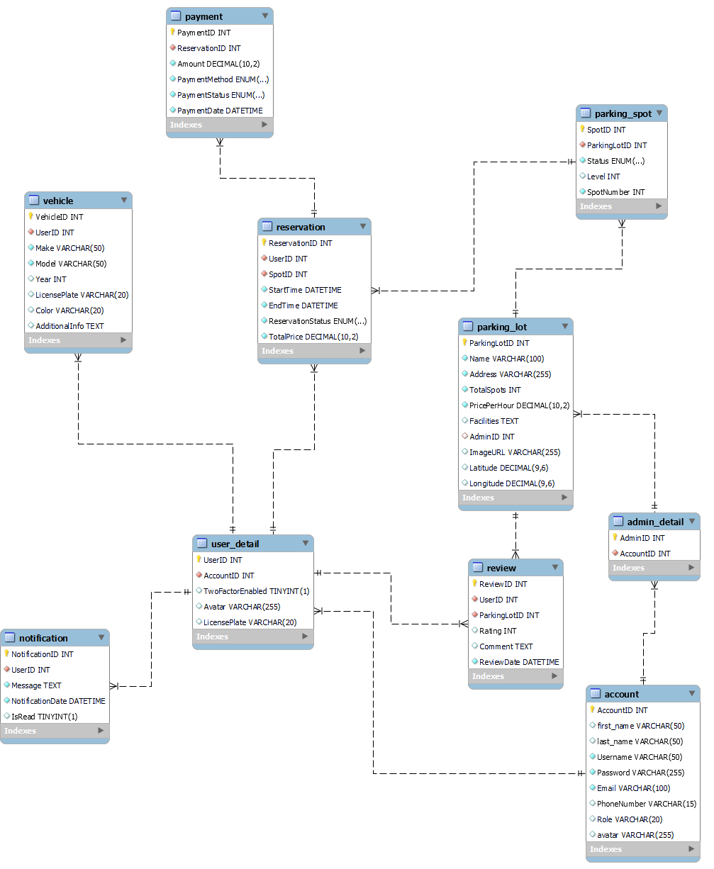

Trình bày các chức năng

Giao diện đăng kí
Người dùng truy cập lần đầu cần phải đăng kí tài khoản để sử dụng dịch vụ, bấm vào chữ Đăng kí ở phần mục tiêu đề của trang để chuyển sang form đăng kí.
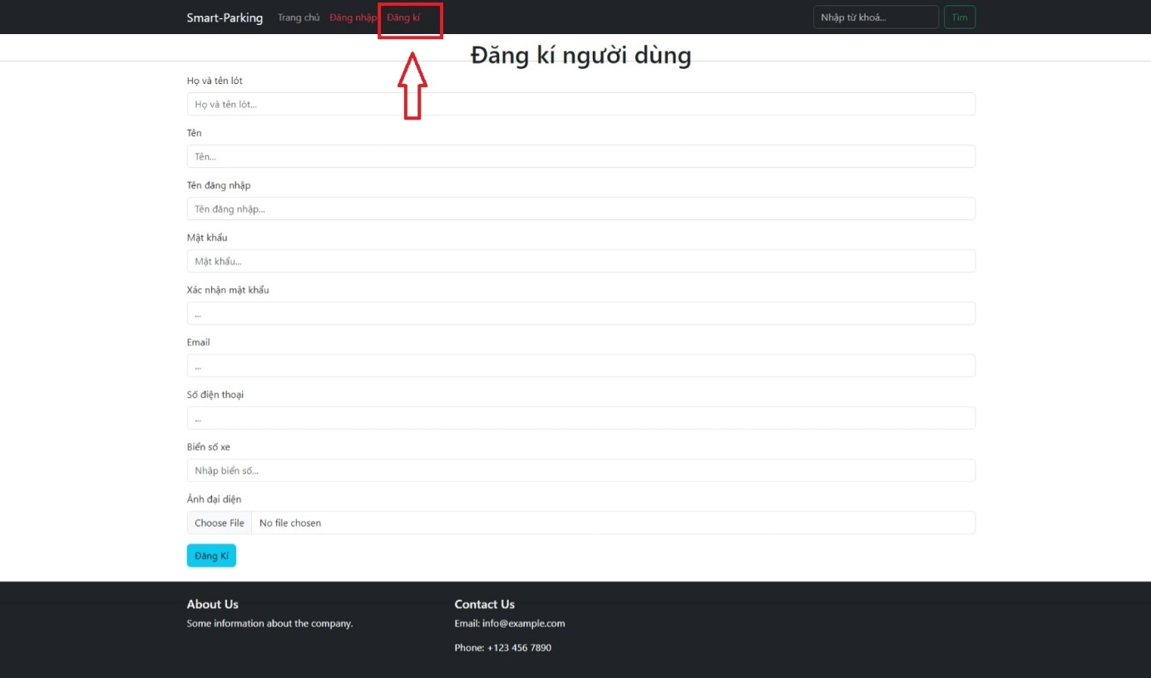
Hình 3.4.1-1-Giao diện đăng kí
Nhập đầy đủ các thông tin.
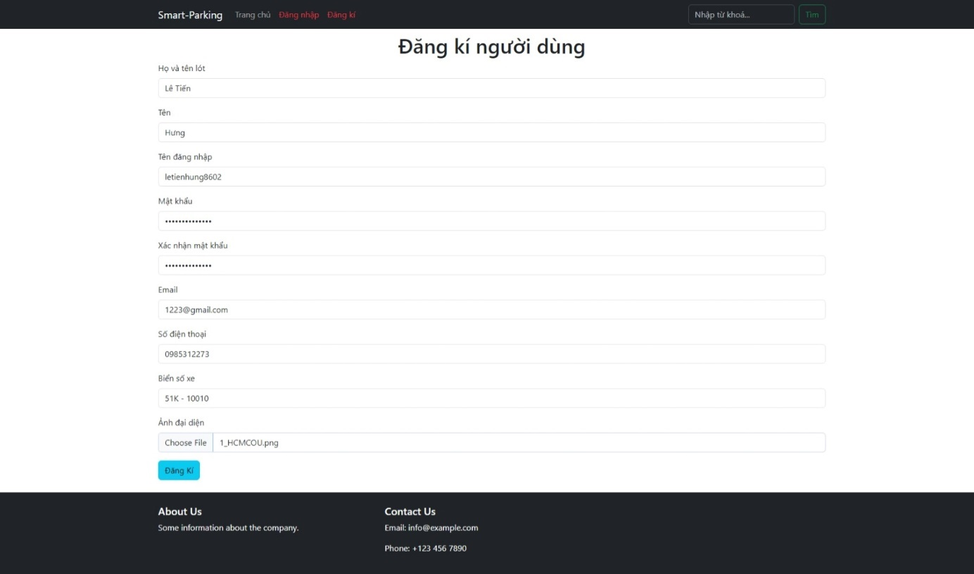
Hình 3.4.1-2-Giao diện đăng kí
Sau khi nhập đầy đủ các trường thông tin, bấm đăng kí để hoàn thành. Khi đăng kí thành công, trang sẽ tự động chuyển đến giao diện đăng nhập.

Giao diện đăng nhập
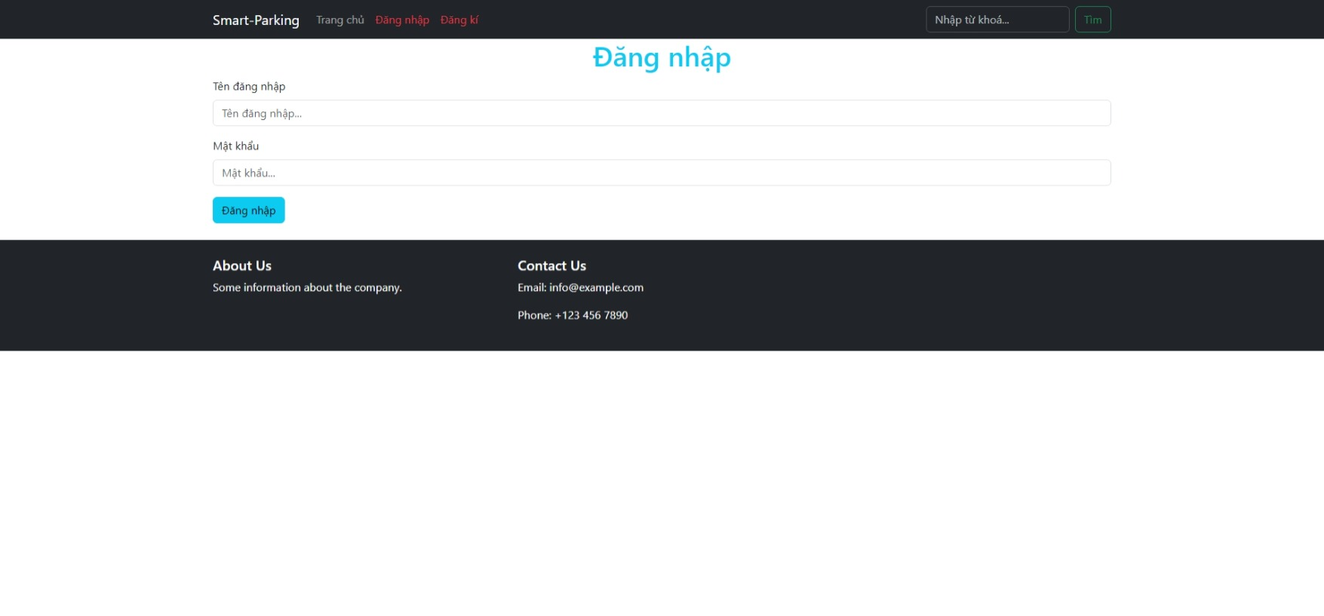
Hình 3.4.2-1-Giao diện đăng nhập

Điền thông tin đăng nhập.
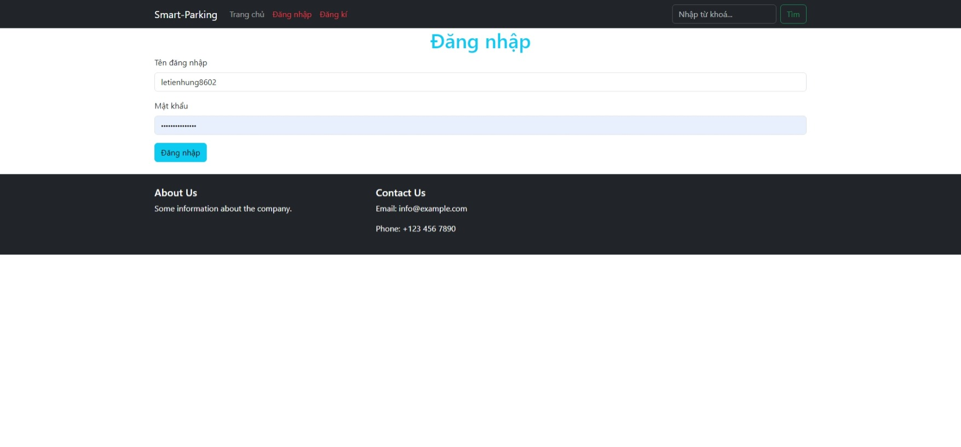
Hình 3.4.2-2-Giao diện đăng nhập
Nếu nhập sai thông tin đăng nhập thì sẽ hiện thông báo.
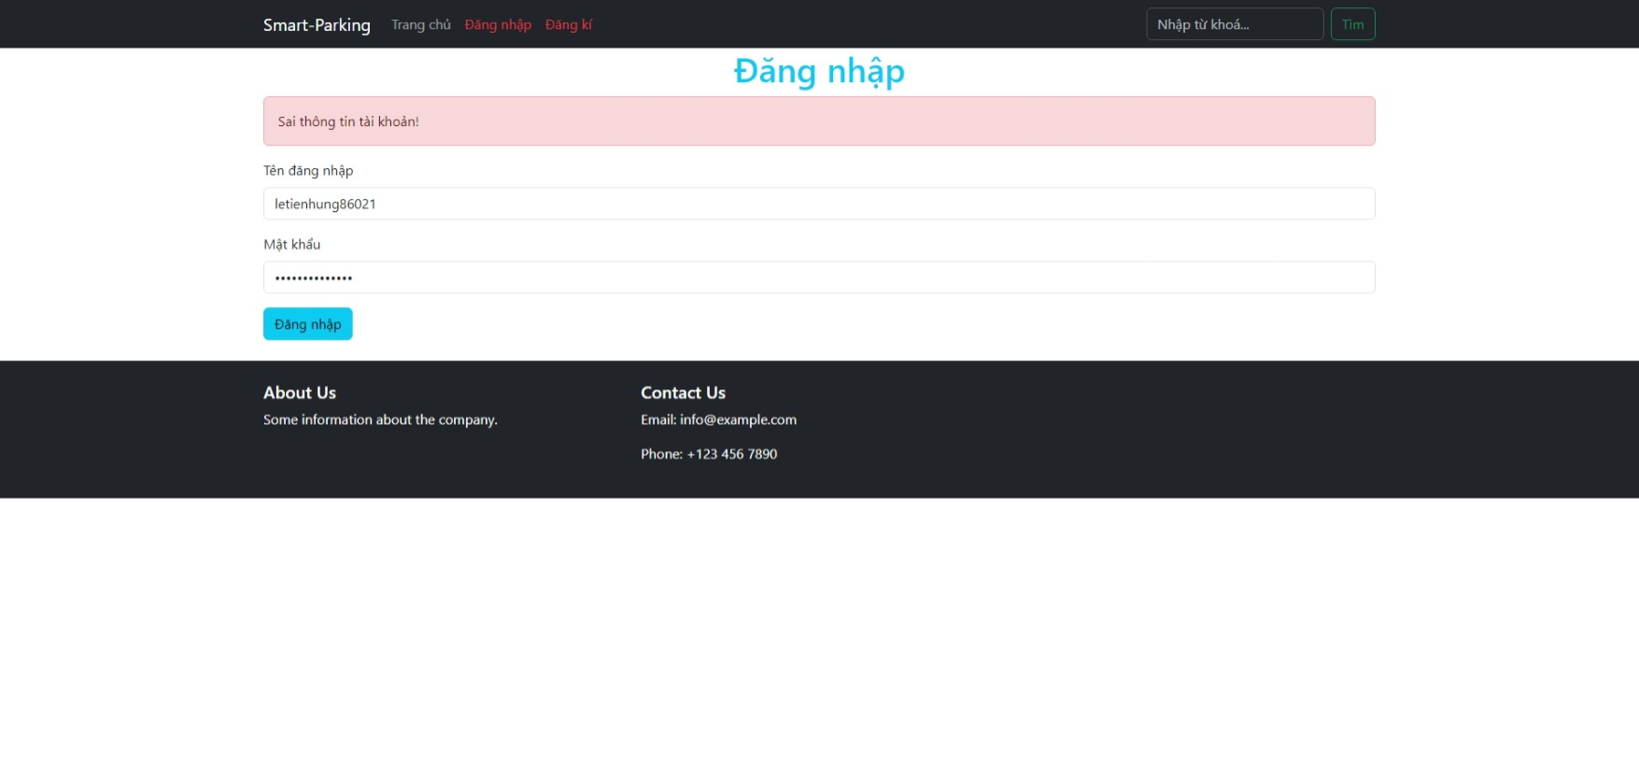
Hình 3.4.2-3-Giao diện đăng nhập
Nếu nhập đúng thông tin thì đăng nhập thành công, trang sẽ tự động chuyển đến giao diện trang chủ.

Giao diện trang chủ
Ở giao diện trang chủ, sau khi đăng nhập thành công, tên đầy đủ của khách hàng và nút Đăng xuất sẽ được hiển thị ở phần tiêu đề của trang. Điều này thể hiện trạng thái đăng nhập cũng như quản lí phiên sử dụng.
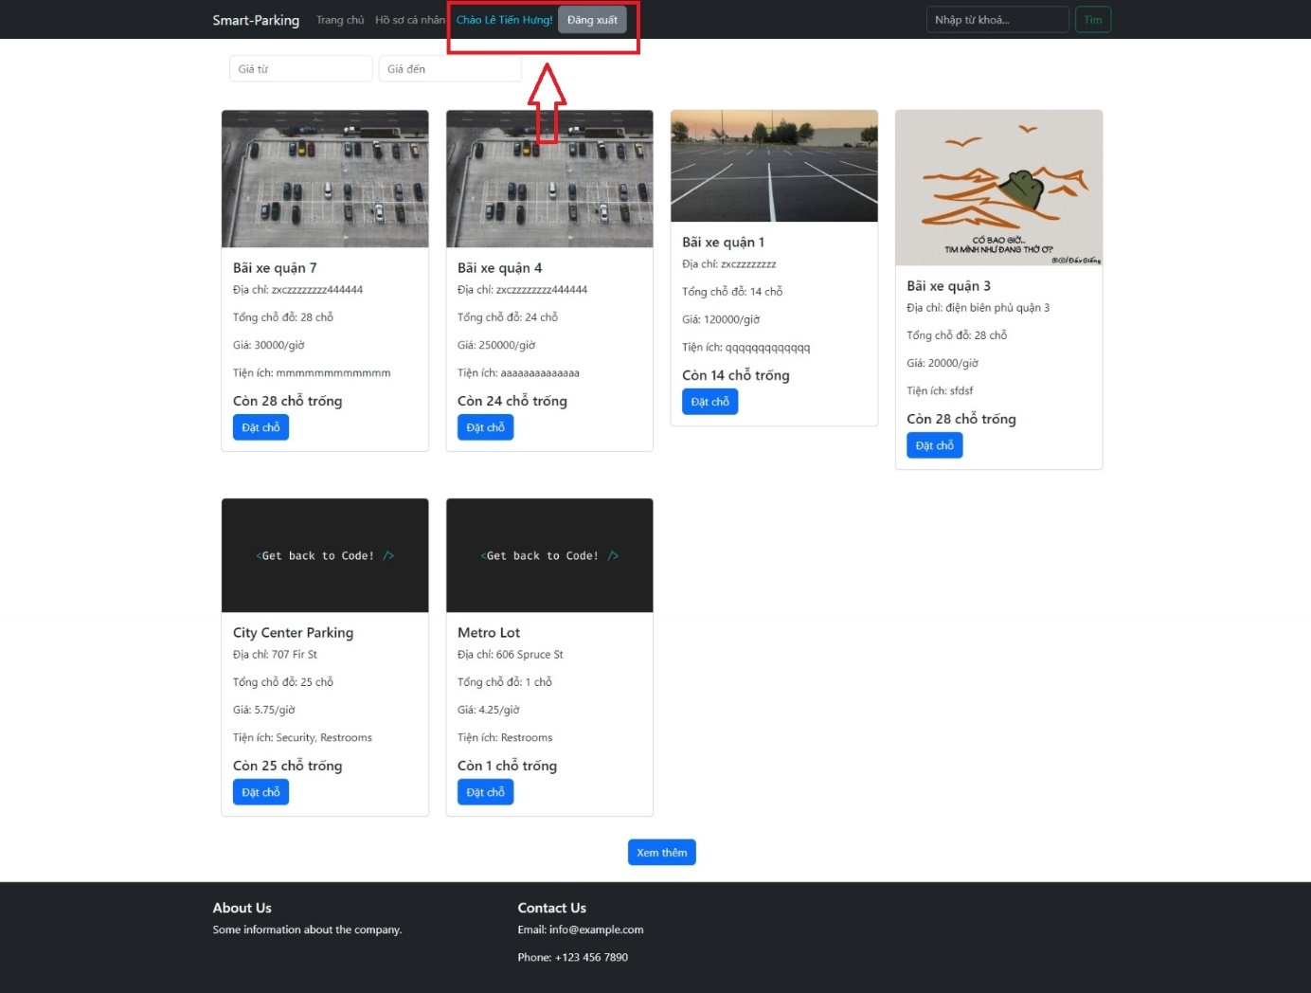
Hình 3.4.3-1-Giao diện trang chủ

Người dùng có thể nhập từ khoá để tìm kiếm bãi đỗ xe theo tên, bấm nút Tìm để hiện thị kết quả.
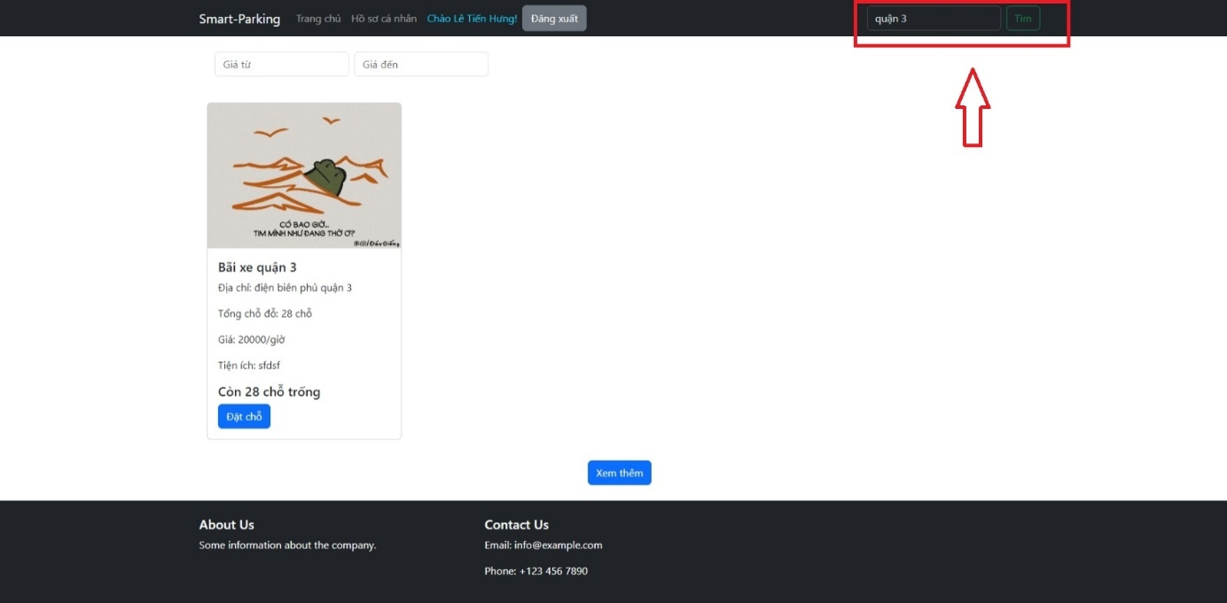
Hình 3.4.3-2-Giao diện trang chủ
Nhập khoảng giá để sàn lọc kết quả theo ý muốn.
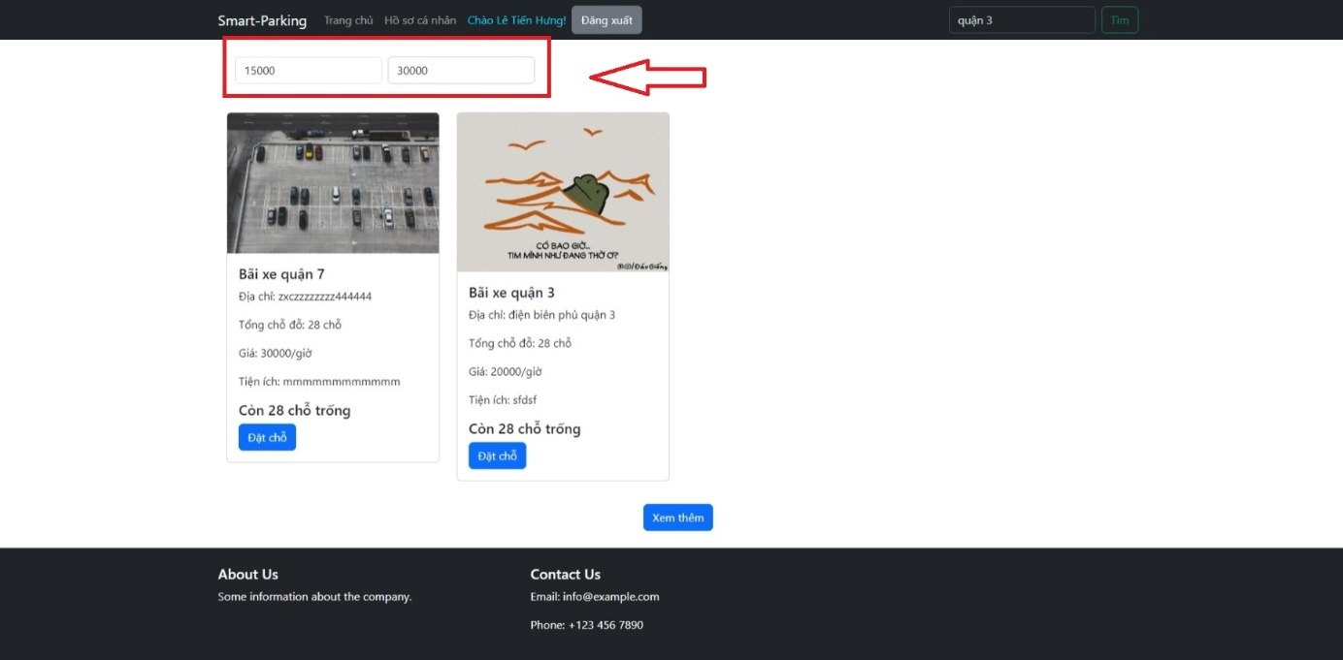
Hình 3.4.3-3-Giao diện trang chủ
Danh sách hiển thị đã được phân trang, với mỗi một trang hiện 6 kết quả, bấm vào Xem thêm để hiện thêm kết quả ở trang kế tiếp.
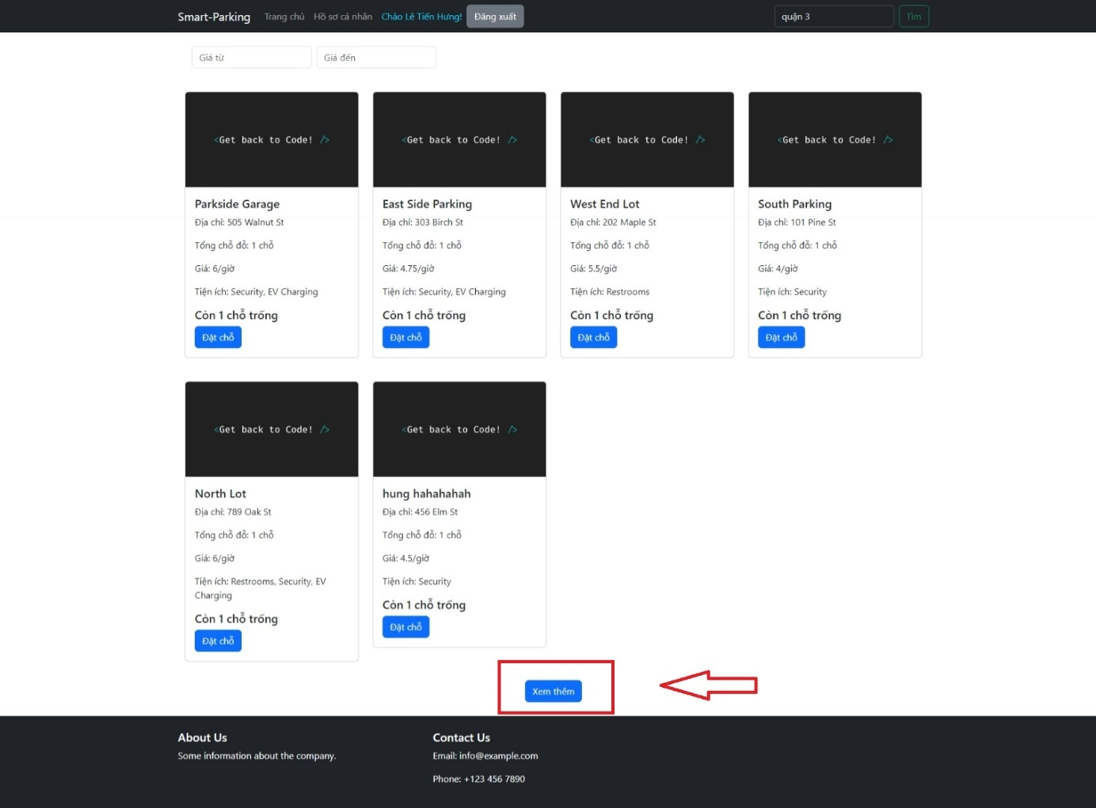
Hình 3.4.3-4-Giao diện trang chủ

Giao diện xem thông tin chi tiết bãi đỗ
Chọn vào một bãi xe theo ý muốn ở trang chủ, trang web sẽ chuyển qua giao diện hiển thị chi tiết về bãi xe cũng như trạng thái các vị trí đỗ.
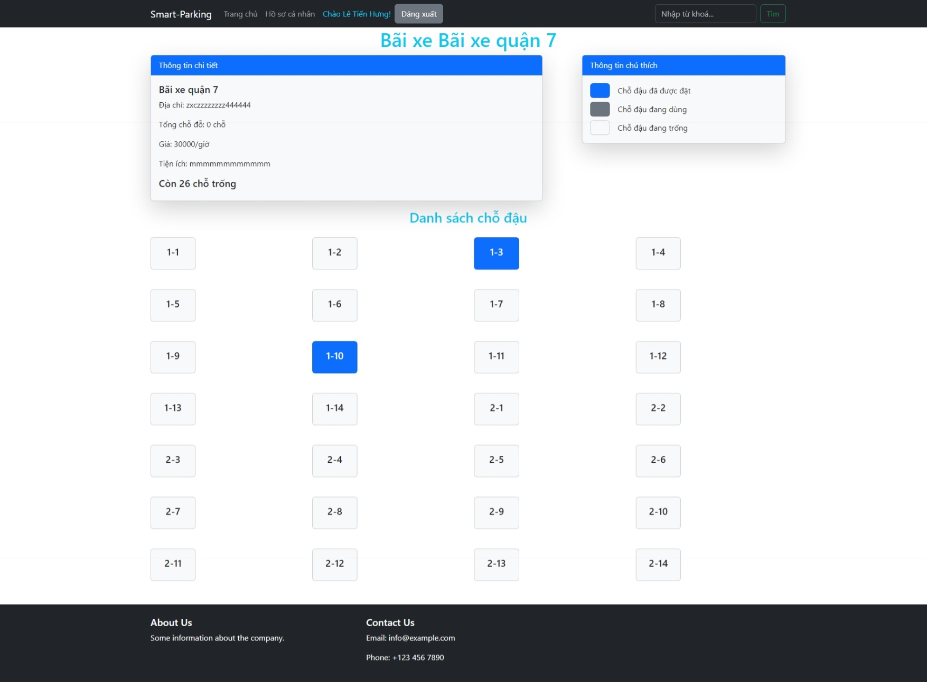
Hình 3.4.4-1-Giao diện xem thông tin chi tiết bãi đỗ
Ở đây, người dùng có thể xem lại thông tin chi tiết về bãi đỗ cũng như tiếp nhận thông tin chú thích về cách hiển thị các trạng thái của vị trí đỗ (Màu trắng – đang trống, Màu xanh – đã được đặt chỗ, Màu xám – đang được sử dụng).
Người dùng bấm chọn vị trí trống tuỳ ý, trang sẽ được chuyển đến giao diện đặt chỗ.

Giao diện đặt chỗ
Ở giao diện này, sẽ hiện lại thông tin về bãi xe và vị trí đỗ, người dùng phải điền thời gian bắt đầu và thời gian kết thúc, sau đó sẽ hiện ra tổng tiền dịch vụ ở dòng cuối cùng.
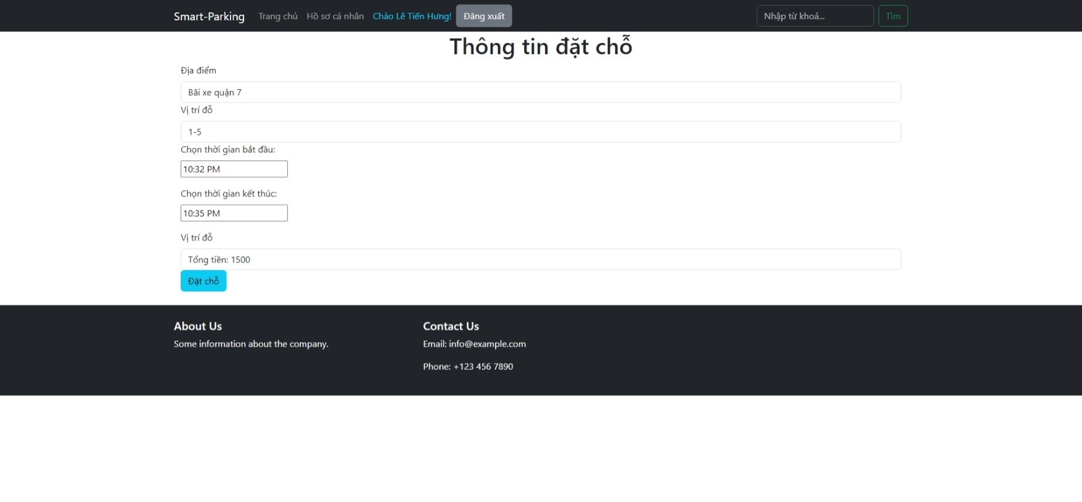
Hình 3.4.5-1-Giao diện đặt chỗ
Bấm Đặt chỗ để kết thúc quá trình đặt chỗ.

Giao diện quản lí cá nhân
Sau khi đặt chỗ thành công, giao diện quản lí cá nhân sẽ hiện ra.
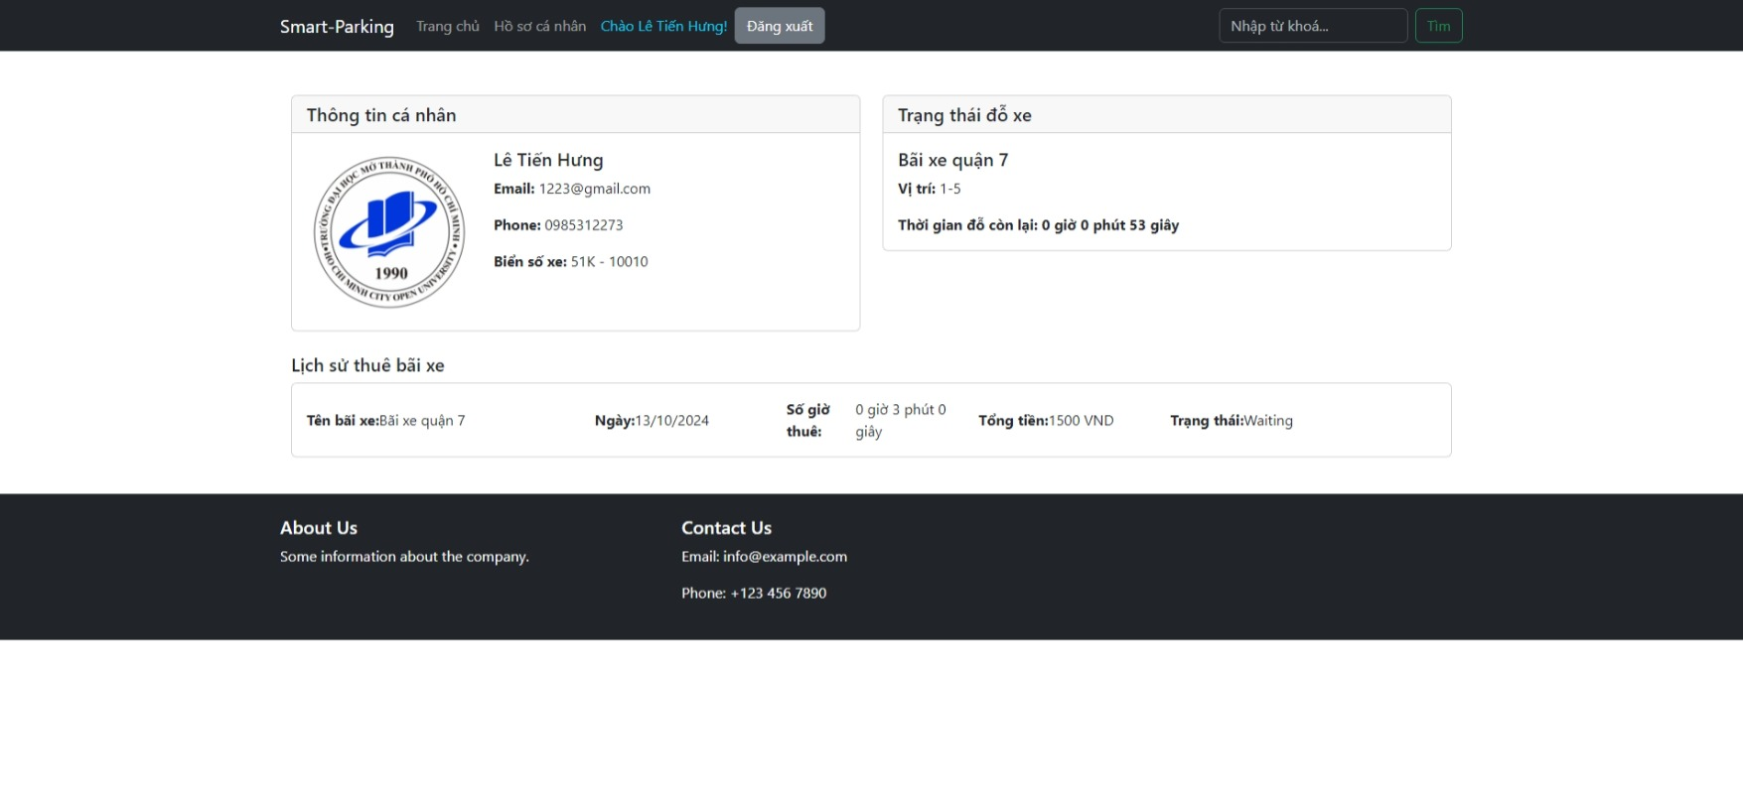
Hình 3.4.6-1-Giao diện quản lí cá nhân
Ở trang này sẽ hiện thị các thông tin bao gồm:
- Thông tin cá nhân
- Trạng thái đỗ xe
- Lịch sử thuê bãi xe
Thông tin cá nhân - hiển thị các thông tin cá nhân đã được đăng kí.
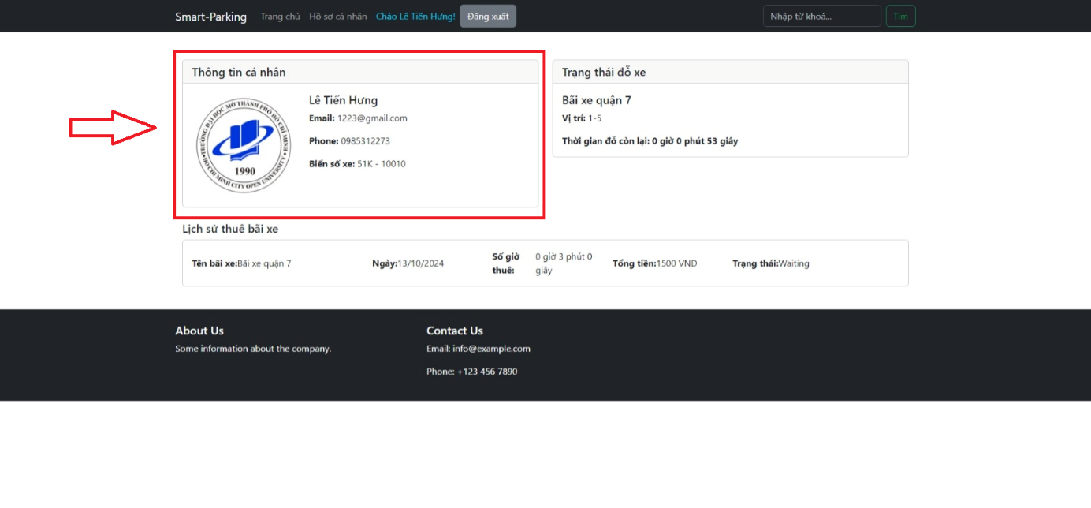
Hình 3.4.6-2-Giao diện quản lí cá nhân
Trạng thái đỗ xe - hiển thị thông tin về tên bãi xe, vị trí đỗ, thời gian sử dụng còn lại.
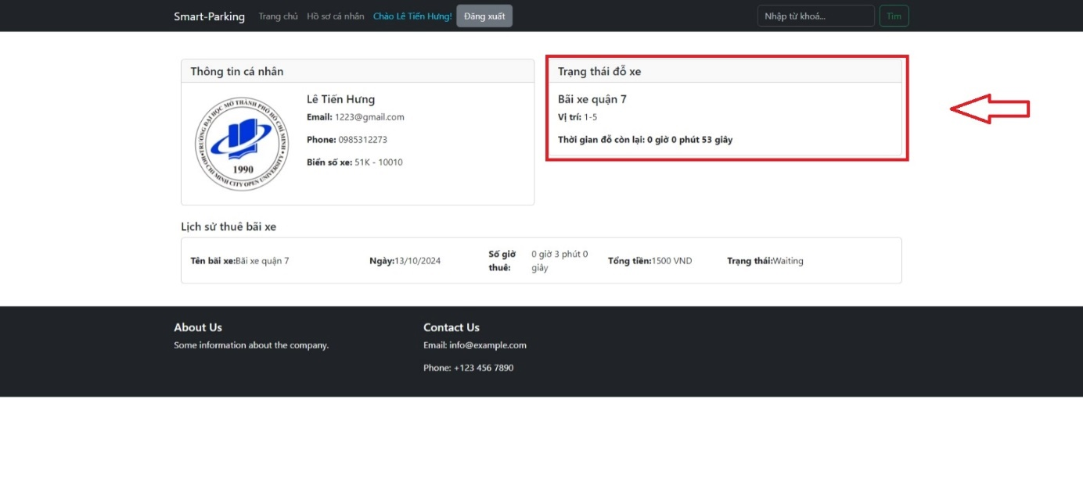
Hình 3.4.6-3-Giao diện quản lí cá nhân
Lịch sử thuê bãi xe - phần này sẽ hiển thị danh sách các đơn đặt chỗ từng đặt bao gồm các thông tin như tên bãi xe, ngày, số giờ thuê, tổng tiền và trạng thái.
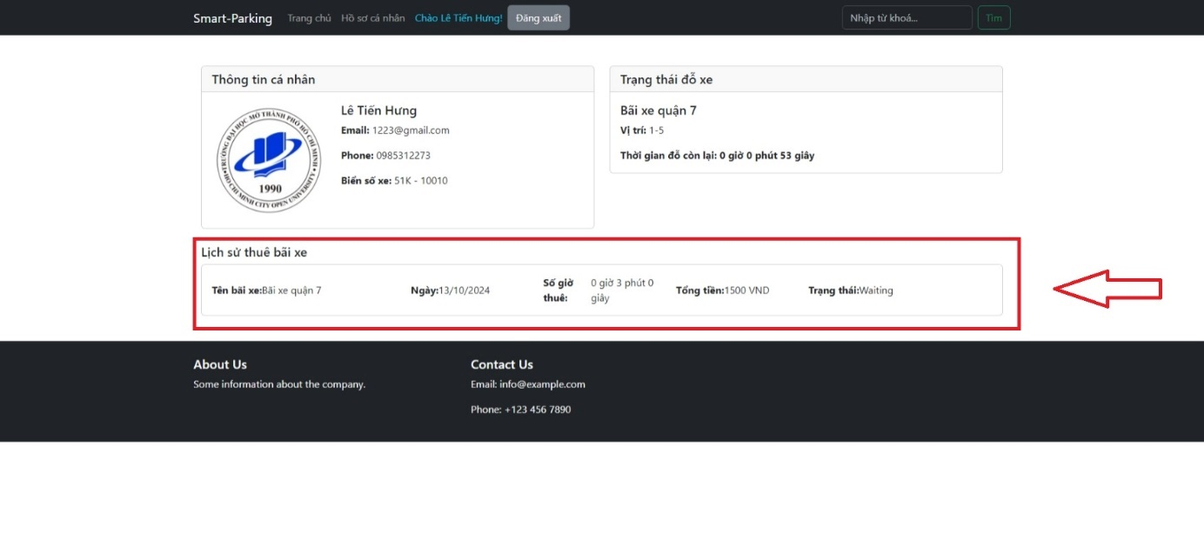
Hình 3.4.6-4-Giao diện quản lí cá nhân
Khi thời gian đỗ kết thúc, thông tin trạng thái của đơn đặt chỗ sẽ chuyển sang Confirmed(đã xác nhận).
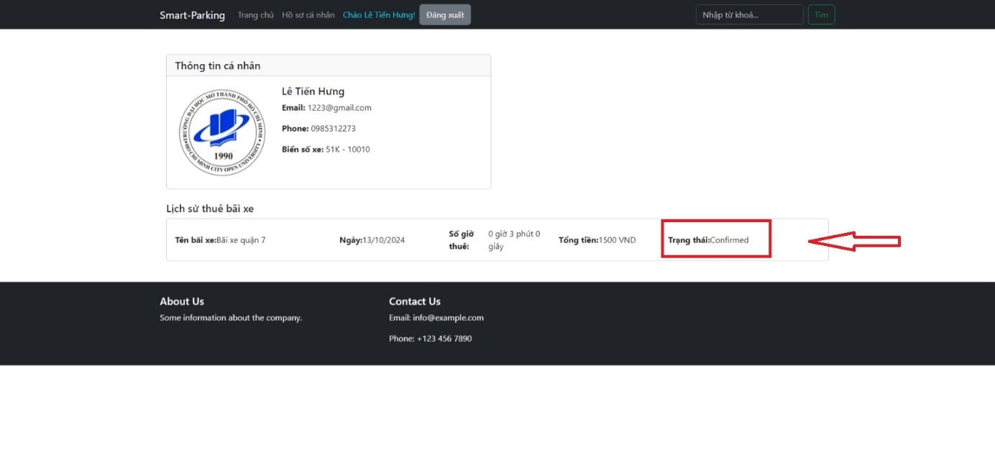
Hình 3.4.6-5-Giao diện quản lí cá nhân

Giao diện trang chủ - quản trị viên
Tương tự như giao diện phía người dùng, ở giao diện này sẽ hiện thị tất cả các danh sách bãi đỗ xe đã được tạo trên hệ thống, hỗ trợ tìm kiếm theo tên bãi đỗ.
Ở đây, sẽ có thêm chức năng đăng kí bãi đậu, với mỗi bãi đậu quản trị viên có thể thực hiện các thao tác như cập nhật, xoá và tạo chỗ đỗ xe cho bãi.
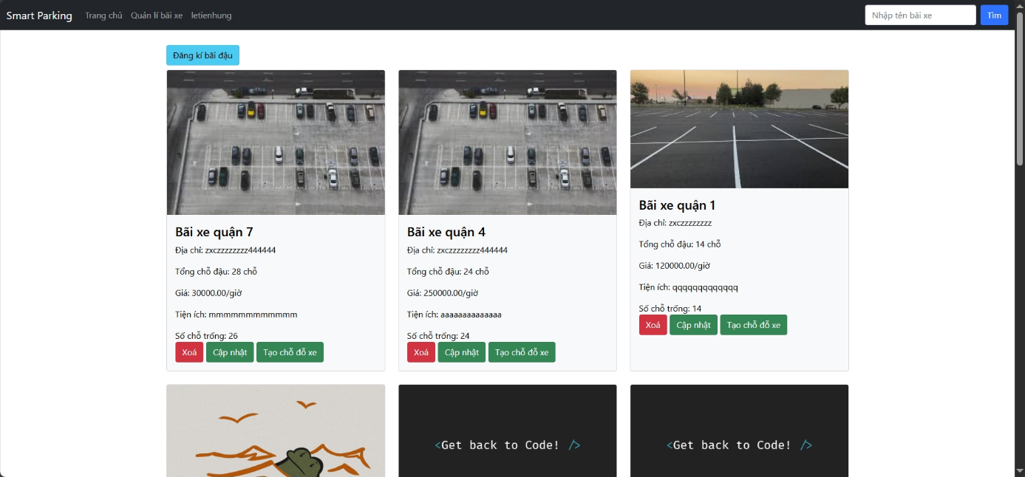
Hình 3.4.7-1-Giao diện trang chủ - quản trị viên

Giao diện đăng kí bãi đỗ xe
Sau khi chọn vào nút Đăng kí bãi đậu ở trang chủ, giao diện đăng kí bãi đỗ sẽ xuất hiện cùng với các dòng thông tin cần được điền.
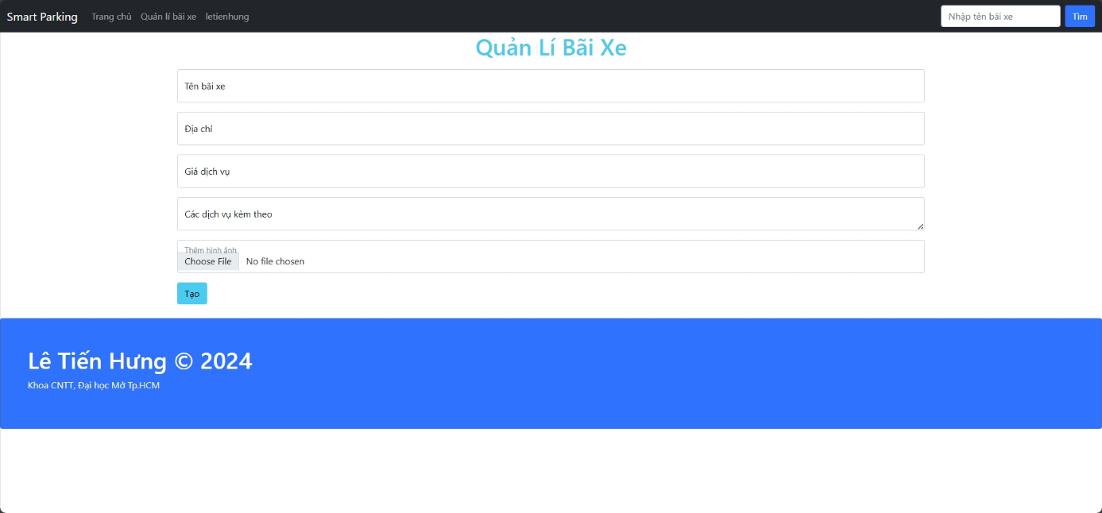
Hình 3.4.8-1-Giao diện đăng kí bãi đỗ xe
Điền đầy đủ thông tin và bấm nút tạo để kết thúc. Giao diện sẽ tự động chuyển về trang chủ.
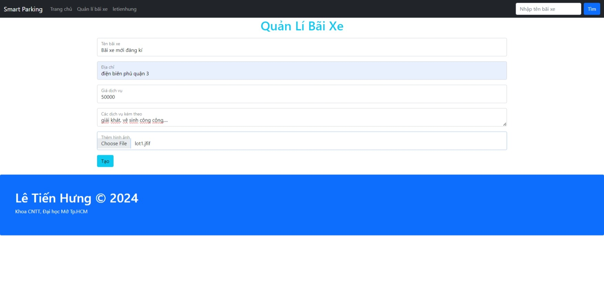
Hình 3.4.8-2-Giao diện đăng kí bãi đỗ xe

Giao diện tạo các chỗ đỗ cho bãi xe
Sau khi đăng kí xong bãi đậu mới, ở dòng đầu tiên của tràn chủ sẽ xuất hiện thông tin bãi xe mới được tạo. Bấm vào nút Tạo chỗ đỗ xe để chuyển sang giao diện tạo chỗ đỗ.
Ở đây, quản trị viên cần nhập thông tin về số tầng cũng như số chỗ đỗ xe cho mỗi tầng.
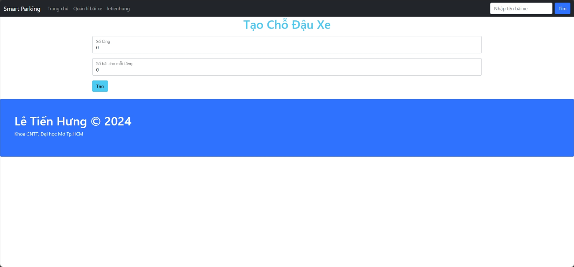
Hình 3.4.9-1-Giao diện tạo các chỗ đỗ cho bãi xe
Nhập đầy đủ thông tin và bấm Tạo.
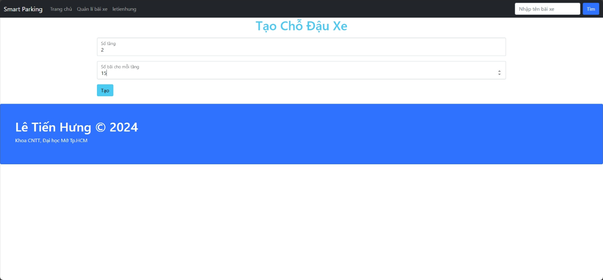
Hình 3.4.9-2-Giao diện tạo các chỗ đỗ cho bãi xe
Sau khi bấm nút Tạo, trình duyệt sẽ tự động chuyển đến trang chủ và thông tin về các chỗ đỗ của bãi sẽ được cập nhật.

Giao diện cập nhật thông tin bãi đỗ
Nếu quản trị viên có nhu cầu chỉnh sửa lại thông tin bãi đỗ, ở mỗi bãi đỗ hiện ra ở trang chủ có nút Cập nhật. Quản trị viên bấm vào nút Cập nhật sẽ hiện ra giao diện cập nhật thông tin bãi đỗ.
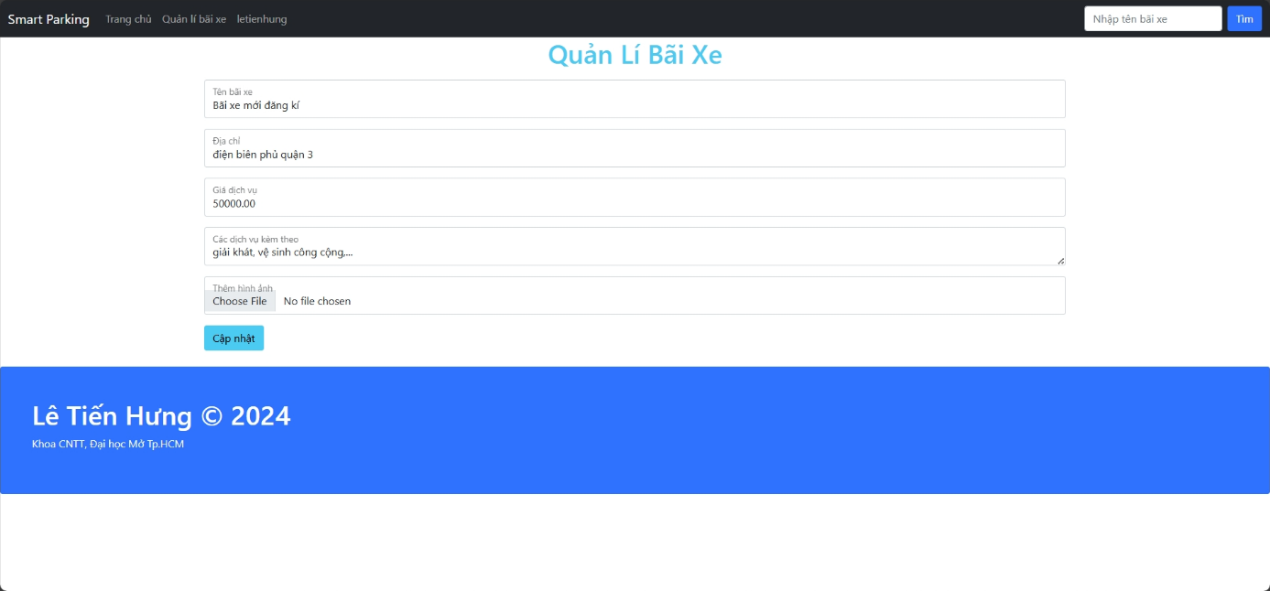
Hình 3.4.10-1-Giao diện cập nhật thông tin bãi đỗ
Chọn vào dòng thông tin mà quản trị viên muốn thay đổi rồi nhập thông tin chỉnh sửa. Bấm nút Cập nhật để hoàn thành.

Giao diện xoá bãi đỗ xe
Quản trị viên chọn một bãi đỗ muốn xoá và bấm chọn vào nút Xoá. Một hộp thông báo sẽ hiện lên, bấm OK để xác nhận hoặc bấm Cancel để hoàn tác.
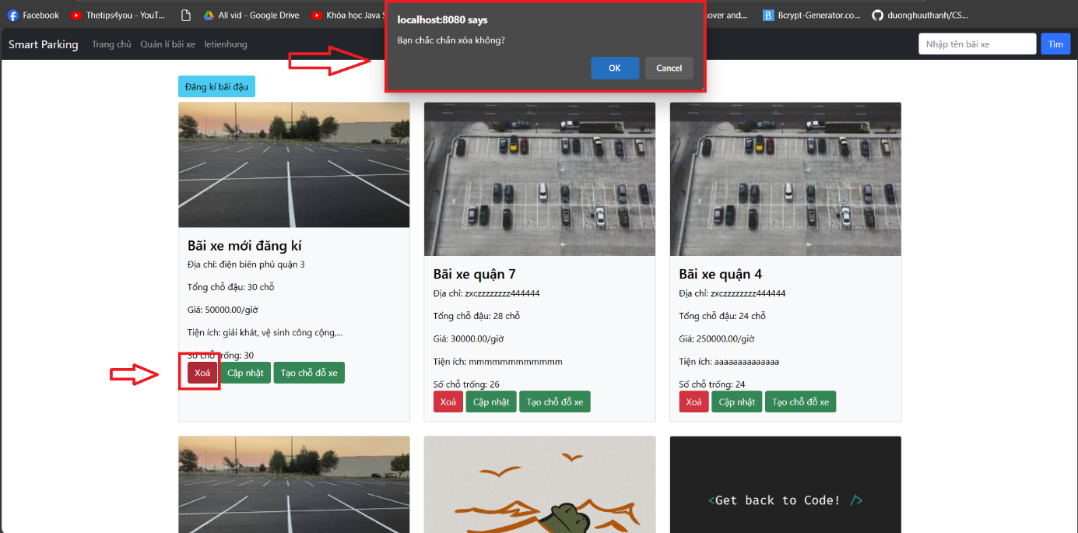
Hình 3.4.11-1-Giao diện xoá bãi đỗ xe

Giao diện quản lý bãi xe
Quản trị viên bấm chọn vào bãi xe muốn quản lý, trình duyệt sẽ chuyển đến trang giao diện quản lý bãi xe.
Ở giao diện này sẽ bao gồm các thông tin:
- Thông tin chi tiết về bãi xe
- Danh sách các khách hàng đang sử dụng dịch vụ
- Danh sách thể hiện trạng thái các vị trí đỗ
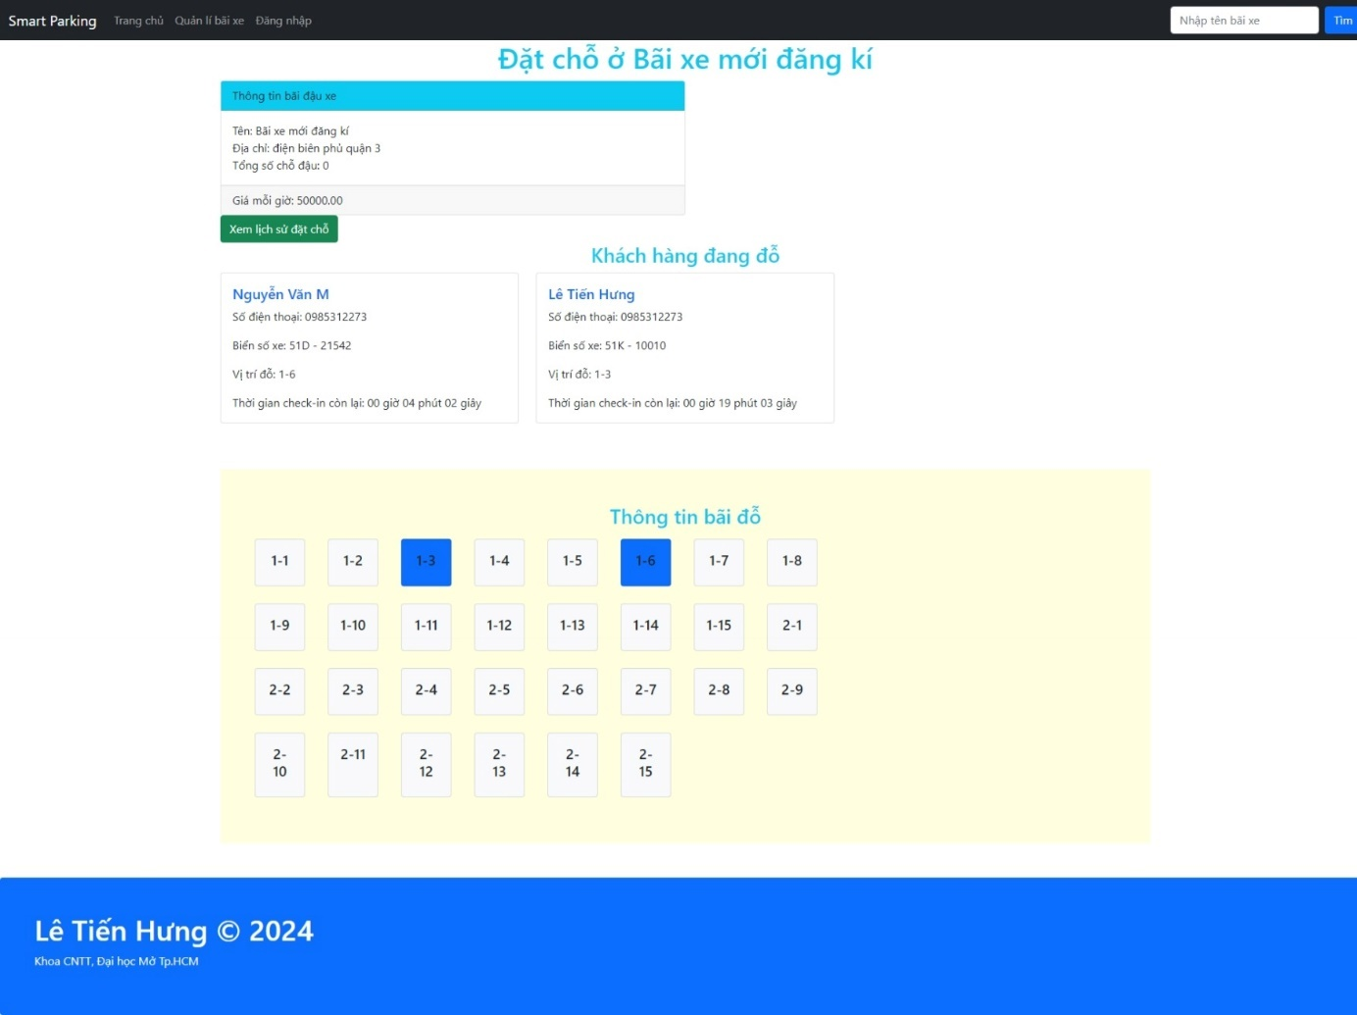
Hình 3.4.12-1-Giao diện quản lý bãi xe
Thông tin bãi đậu xe.
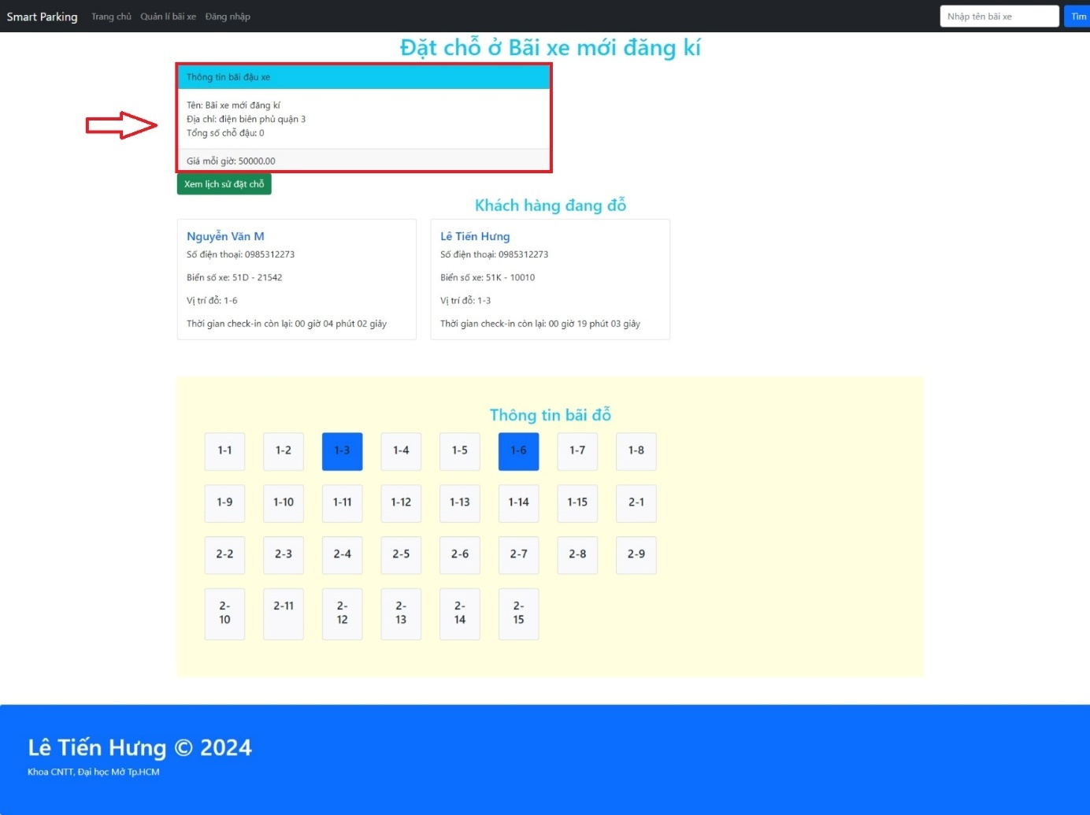
Hình 3.4.12-2-Giao diện quản lý bãi xe
Thông tin các khách hàng đang sử dụng dịch vụ.
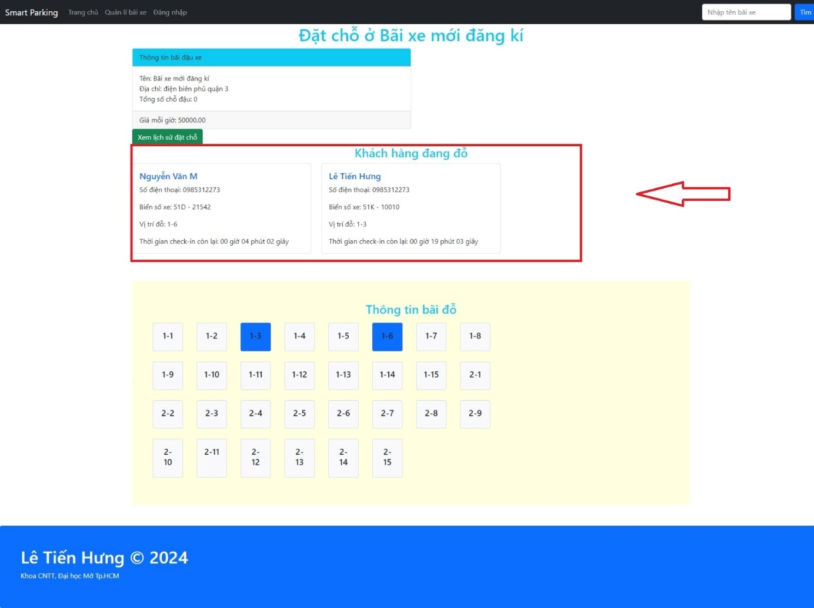
Hình 3.4.12-3-Giao diện quản lý bãi xe
Thông tin trạng thái bãi đỗ
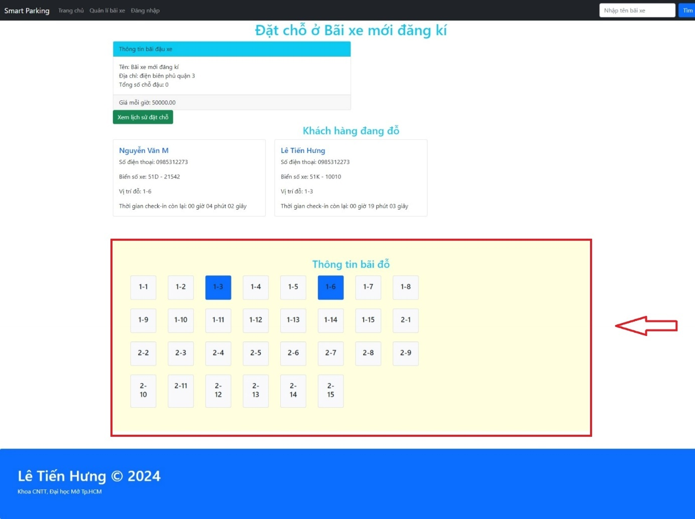
Hình 3.4.12-4-Giao diện quản lý bãi xe

Giao diện quản lý hoá đơn đặt chỗ
Ở giao diện quản lý bãi xe ở trên, bấm vào nút Xem lịch sử đặt chỗ, trình diện sẽ chuyển sang giao diện quản lý hoá đơn đặt chỗ.
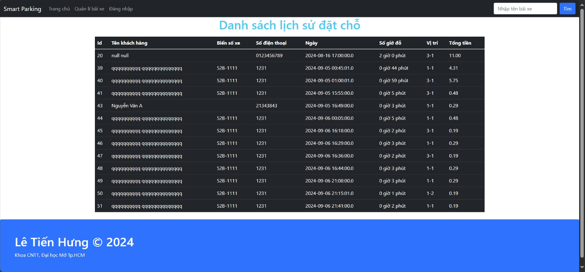
Hình 3.4.13-1-Giao diện quản lý hoá đơn đặt chỗ

KẾT LUẬN

Các chức năng đã thực hiện được
Người dùng đăng kí, đăng nhập, mã hoá mật khẩu
Đặt chỗ theo vị trí, khung giờ
Quản lý thông tin cá nhân, theo dõi trạng thái đỗ xe cá nhân
Xem lịch sử đặt chỗ của cá nhân
Xem danh sách các bãi xe, trạng thái các vị trí đỗ
Thêm, sửa, xoá các bãi xe
Theo dõi danh sách các khách hàng đang sử dụng dịch vụ
Xem lịch sử hoá đơn đặt chỗ theo bãi đỗ

Các chức năng chưa thực hiện được
Chức năng thông báo khi có đơn đặt chỗ mới
Giao diện thiết kế chưa được đẹp và tối ưu
Còn một số bảng kiểu dữ liệu chưa thực hiện hoá, có thể phát triển thêm trong tương lai
Còn một số chức năng đặc biệt mà em chưa thực hiện được để hoàn thiện các quy trình nghiệp vụ trong quản lý bãi xe, những thiếu sót về kiến thức và kinh nghiệm em sẽ cố gắng bổ sung trong tương lai,mong các thầy cô sẽ bỏ qua.

TÀI LIỆU THAM KHẢO
[1] The Apache Software Foundation, “Apache NetBeans IDE 14– Welcome to Apache NetBeans”, 2024. [Trực tuyến]. Địa chỉ: Welcome to Apache NetBeans. [Truy cập 14/10/2024].
[2] Refsnes Data, “Introduction to MySQL”,2024. [Trực tuyến]. Địa chỉ: Introduction to MySQL - W3Schools. [Truy cập 14/10/2024].
[3] Microsoft, “Getting started with Visual Studio Code”,2024. [Trực tuyến]. Địa chỉ: Getting started with Visual Studio Code. [Truy cập 14/10/2024].
[4] Baeldung, “Spring MVC Tutorial”,2024. [Trực tuyến]. Địa chỉ: Spring MVC Tutorial. [Truy cập 14/10/2024].
[5] Baeldung, “Securing a Web Application”,2024. [Trực tuyến]. Địa chỉ: Securing a Web Application. [Truy cập 14/10/2024].
[6] Codecademy, “Beginner Java Online - Beginner-Friendly Lessons”,2024. [Trực tuyến]. Địa chỉ: Beginner Java Online - Beginner-Friendly Lessons. [Truy cập 14/10/2024].
[7] The Apache Software Foundation, “Apache Tiles - Framework - Tutorial”,2024. [Trực tuyến]. Địa chỉ: Apache Tiles - Framework - Tutorial. [Truy cập 14/10/2024].
[8] Refsnes Data, “JavaScript Tutorial - W3Schools”,2024. [Trực tuyến]. Địa chỉ: JavaScript Tutorial - W3Schools. [Truy cập 14/10/2024].
[9] Codecademy, “Introduction to React - W3Schools”,2024. [Trực tuyến]. Địa chỉ: Introduction to React - W3Schools. [Truy cập 14/10/2024].

